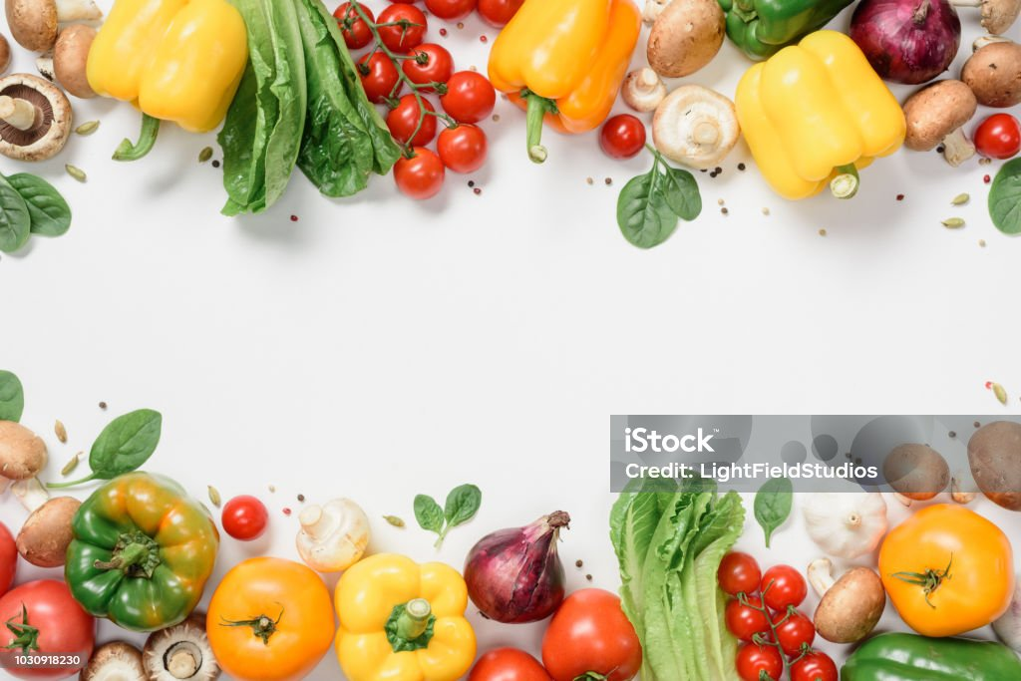

JELOVNIK OSNOVNE ŠKOLE DRAŠKOVEC
ZA VELJAČU 2026. GODINE

DAN U TJEDNU | DATUM | OPIS JELA
Ponedjeljak | 2.2.2026. | Bistra juha s krpicama, namazi (sir, margarin, marmelada), voće
Utorak | 3.2.2026. | Pileći batak, mlinci, salata
Srijeda | 4.2.2026. | Varivo od graha i ječma (ričet), kruh, desert
Četvrtak | 5.2.2026. | Pileći rižoto s povrćem, salata
Petak | 6.2.2026. | Domaći chickenburger, kečap, salata
Ponedjeljak | 9.2.2026. | Bistra juha s krpicama, sendvič
Utorak | 10.2.2026. | Pileći naravni odrezak, hajdinska kaša, salata
Srijeda | 11.2.2026. | Špagete bolonjez
Četvrtak | 12.2.2026. | Gulaš sa svinjskim mesom, kruh, desert
Petak | 13.2.2026. | Hot-dog, kečap, puding
Ponedjeljak | 16.2.2026. | Bistra juha s krpicama, namaz (tuna-sir-med-maslac), kruh
Utorak | 17.2.2026. | Krafna, napitak, jogurt
Srijeda | 18.2.2026. | Tjestenina s umacima od sira ili tune, voće
Četvrtak | 19.2.2026. | Pileći bečki odrezak, pire krumpir, špinat
Petak | 20.2.2026. | Mesna šruca, rizi-bizi, naravni umak
Ponedjeljak | 23.2.2026. | Bistra juha s kašicom, sendvič, jogurt
Utorak | 24.2.2026. | Pileći paprikaš, tjestenina
Srijeda | 25.2.2026. | Varivo od piletine i graška, kruh, desert
Četvrtak | 26.2.2026. | Pileći batak, mlinci, salata
Petak | 27.2.2026. | Domaći langoši, kečap, napitak
* U slučaju potrebe, jelovnik je podložan izmjenama.

